UNIVERSIDADE FEDERAL DO ESPÍRITO SANTO
CENTRO UNIVERSITÁRIO NORTE DO ESPÍRITO SANTO

Brenda Silva Ponath
Emerson Boone Fernandes de Medeiros
Lucas de Oliveira Suanderhus
Mateus Filipe Valentim da Silva
Paulo César Viana de Albuquerque
Thiago Gomes Nogueira
Vincenzo Tognere Polonini

Gestão de Projetos no contexto do filme Estrelas Além do Tempo

São Mateus
2026
Brenda Silva Ponath
Emerson Boone Fernandes de Medeiros
Lucas de Oliveira Suanderhus
Mateus Filipe Valentim da Silva
Paulo César Viana de Albuquerque
Thiago Gomes Nogueira
Vincenzo Tognere Polonini

Gestão de Projetos no contexto do filme Estrelas Além do Tempo

Trabalho acadêmico apresentado à Universidade Federal do Espírito Santo, campus São Mateus, como requisito parcial de aprovação para a disciplina de Gerência de Projetos.

Orientador(a): Dra. Silvia das Dores Rissino

São Mateus
2026

RESUMO
SUMÁRIO

1 INTRODUÇÃO
O filme Estrelas Além do Tempo retrata a história real de três matemáticas negras, Katherine Johnson, Dorothy Vaughan e Mary Jackson que trabalharam na NASA durante o periodo caracterizado pela segregação racial nos EUA, assim como a Guerra Fria, mais especificamente passando-se na Corrida Espacial. O filme mostra as primeiras tentativas da NASA em colocar o primeiro astronauta em órbita, buscando realizar isso antes que os soviéticos consigam. O filme evidencia os desafios enfrentados pela NASA na entrega de cálculos precisos em prazos apertados, assim como problemas relacionados a falta de comunicação entre funcionários e departamentos, riscos de transição para computadores IBM e barreiras organizacionais, causadas pela segregação e racismo, que dificultavam a eficiência e capacitação da força de trabalho e ameaçava o sucesso da missão.
Katherine Johnson é apresentada no filme como uma matemática brilhante que trabalha como um computador, resolvendo cálculos, dentro da NASA, durante a década de 1960. Graças ao seu conhecimento matemático, principalmente com geometria analítica, ela é transferida para uma equipe responsável por realizar cálculos a fim de descobrir a melhor forma de deixar um foguete em órbita, assim como prever em qual parte do mundo esse foguete deverá pousar na reentrada para a Terra. Ao longo da história, Katherine enfrenta diversos tipos de preconceitos, principalmente raciais, mas também de gênero, devido a trabalhar em uma área dominada por homens brancos no período de segregação dos Estados Unidos. Dentre as dificuldades mencionadas existe a falta de banheiros que ela possa usar em seu prédio de trabalho, assim como agressões e micro agressões raciais, desde não poder utilizar da mesma cafeteira que o restante da equipe até receber documentos censurados, impossibilitando a continuação de seu trabalho. Ao final, mesmo com todos os desafios e problemas de gerência mencionados, seu trabalho, em especial sua descoberta de como utilizar fórmulas de Euler para prever o pouso de um foguete, tornou-se fundamental para o sucesso da missão de John Glenn e seu voo orbital.
Mary Jackson é uma matemática igual Katherine, mas com o sonho de se tornar engenheira e trabalhar mais de perto no desenvolvimento de foguetes da NASA. Todavia, para se tornar uma engenheira da NASA ela precisava completar alguns cursos, o que era quase impossível devido a segregação racial e consequentemente a proibição de pessoas negras a atenderem a aulas desse curso. Após um longo processo judicial, Mary obteve o direito de atender ao curso na Hampton University e tornou-se a primeira engenheira negra a trabalhar na NASA.
Dorothy Vaughan trabalhava como supervisora não oficial do grupo de matemáticas negras da NASA. Além de ter de realizar seu trabalho, ela também tinha que atuar na supervisão de todas as atividades de seu grupo, sem receber o reconhecimento ou o salário correspondente a sua demanda e se sobrecarregar devido a isso. Percebendo que os computadores IBM possivelmente iriam substituir seu grupo de matemáticas dentro da NASA, Dorothy tomou iniciativa de não só aprender FORTRAN, como também ensinar a suas colegas e descobrir erros nos códigos programados pelos funcionários daquele setor. Resultante de seu trabalho, Dorothy recebeu oficialmente o cargo de supervisora do departamento de programação da NASA. Sua história mostra a falta de gerenciamento da NASA em equipes minoritárias, mas também o seu esforço por igualdade e para receber o que era justo, tornando-se uma das primeiras gestoras negras e a primeira gestora negra na área de programação da NASA.
A gerência de projetos atua como o motor que transforma metas em resultados reais, organizando prazos, riscos e equipes para a concretização de objetivos (KERZNER, 2021). No contexto do Projeto Mercury, os problemas de comunicação entre os departamentos e a transição para o computador IBM refletem falhas de uma gestão inflexível e centralizada. Para minimizar esses gargalos operacionais, as metodologias ágeis e as ferramentas colaborativas modernas surgem como abordagens viáveis para otimizar o fluxo de trabalho. A aplicação do método Kanban, por exemplo, promove a gestão visual e a transparência dos processos, limitando o trabalho em progresso e evitando a sobrecarga da equipe (ANDERSON, 2010). Além disso, o Scrum é um framework ágil e simples, voltado para a gestão do desenvolvimento de produtos em ambientes complexos, que funciona de forma iterativa e incremental, organizando o trabalho em ciclos sucessivos de duração fixa chamados de Sprints, que permitem à equipe fazer entregas frequentes de valor aos stakeholders e contribuem para a redução contínua dos riscos do projeto (SABBAGH, 2022). E o uso de plataformas como o Git centraliza a gerência de configuração e o histórico do código, unificando o acesso aos dados e garantindo que o desenvolvimento do software de reentrada ocorra de forma integrada, rastreável e independente das divisões físicas ou burocráticas entre os departamentos (CHACON; STRAUB, 2014).
Tendo em vista os problemas de gerenciamento enfrentados no Projeto Mercury, o objetivo deste trabalho é analisar os eventos do filme sob a ótica da gestão de projetos para estruturar, de forma simulada, o desenvolvimento do software de cálculo de posição da cápsula para reentrada na Terra. Para viabilizar essa estruturação, adota-se uma abordagem ágil híbrida, que une o KanBan à estrutura de separação de demandas em Sprints do Scrum, o Git como ferramenta de gerência de configuração e suporte, e a elaboração de uma matriz de riscos para prever impactos operacionais.

2 CONTEXTO
O filme começa com um cenário de crise de iniciação. Em 1957, com o lançamento do Sputnik 1 pela União Soviética (LIBRARY OF CONGRESS, 2019), a NASA se viu sob extrema pressão por prazo. O objetivo principal do recém-formado Space Task Group era desenvolver a engenharia aeroespacial e a matemática analítica necessárias para realizar as atividades de colocar um homem em órbita ao redor da Terra e trazê-lo de volta em segurança. Isso representou uma drástica mudança de escopo em relação ao período anterior: o que antes era focado em pesquisa aeronáutica de base institucional tornou-se uma urgência geopolítica de sobrevivência (OUTRO LADO DA HISTÓRIA, 2021). A pressão e as mudanças de escopo aceleraram quando, em abril de 1961, a URSS lançou a Vostok 1 (primeiro voo orbital tripulado) (CONEXÃO UFRJ, 2011), forçando a NASA a antecipar o cronograma com o voo suborbital Mercury 3 em maio de 1961. As especificações do projeto, como o peso da cápsula e as trajetórias orbitais, sofriam alterações diariamente.
As equipes eram organizadas de forma matricial e a separação entre os departamentos era muito bem definida, mas a estrutura era severamente prejudicada por questões sociais e éticas da época. O projeto operava sob segregação racial institucional (Ala Leste para computadores brancos, Ala Oeste para negros) e enfrentava um machismo estrutural. Havia muitos conflitos gerados por essas barreiras de processo e de relacionamento. A protagonista Katherine Johnson, essencial para o escopo por suas habilidades em geometria analítica, lidava com uma infraestrutura inadequada que gerava um desperdício de 40 minutos diários de caminhada até um banheiro segregado, além de esbarrar em restrições no acesso a reuniões essenciais. A protagonista Mary Jackson esbarrou em conflitos institucionais ao ter seu avanço para o cargo de engenheira bloqueado por não possuir uma certificação exclusiva de uma escola para brancos. Ela liderou a resolução desse problema atacando a causa raiz, acionando a justiça para obter sua vaga. O diretor do projeto, Al Harrison, atuou como um líder que contribuiu positivamente nesse contexto, funcionando como um removedor de impedimentos: ele destruiu a placa do banheiro segregado e forçou a entrada de Katherine nas reuniões do Pentágono, resolvendo a assimetria e o atraso no repasse de informações.
O período também sofreu um tremendo impacto das mudanças tecnológicas com a chegada do mainframe IBM 7090, que ameaçava tornar todo o setor de cálculos manuais obsoleto. Diante dessa disrupção, a protagonista Dorothy Vaughan exerceu uma liderança visionária. Ela entendeu que resistir à inovação seria inútil, aprendeu proativamente a nova linguagem Fortran e treinou todo o seu departamento. Quando os engenheiros da IBM falharam em operar a máquina, a equipe gerida pela Dorothy assumiu o controle, garantindo a continuidade tecnológica do projeto.
Existiam inúmeros riscos no projeto, desde falhas orbitais devido a cálculos errados até a desintegração térmica da nave. A NASA tratava as falhas e incertezas através de redundância extrema e procedimentos estritos de Garantia da Qualidade (QA). Um exemplo prático ocorreu antes do lançamento de 1962, quando a máquina IBM gerou coordenadas de reentrada inconsistentes. O astronauta John Glenn tratou essa incerteza acionando um protocolo de mitigação: ele se recusou a voar sem que Katherine Johnson fizesse uma verificação manual rigorosa e confirmasse os números do computador.
A fase de execução culminou com o lançamento da Friendship 7 em 1962. Durante o voo, surgiu um alerta de altíssimo risco indicando que o escudo térmico poderia estar solto. Lidando com a incerteza de uma potencial falha catastrófica, a equipe alterou o procedimento padrão em tempo real, orientando que o pacote de retrofoguetes não fosse ejetado para ajudar a fixar o escudo. A mitigação funcionou, e o escopo foi entregue com sucesso.
Essa entrega expandiu o escopo de exploração nas décadas seguintes. O ápice do modelo tradicional ocorreu em 1969, com o primeiro pouso tripulado na Lua durante o projeto Apollo 11 (NASA, 2015). O foco da engenharia evoluiu para a reutilização de sistemas com o voo inaugural do Ônibus Espacial STS-1 em 1981, e passou para uma gestão de stakeholders globais com o início da montagem da Estação Espacial Internacional (ISS) em 1998. Na era contemporânea, o setor aeroespacial sofreu a disrupção ágil do setor comercial com pousos verticais de foguetes iniciados pela SpaceX em 2015, culminando no ecossistema de exploração lunar sustentável inaugurado pelo voo da Artemis I em 2022.
Se no passado a garantia de qualidade e a mitigação de riscos dependiam de verificações manuais exaustivas e da lenta transição para os primeiros computadores, o cenário aeroespacial de 2026 exige uma capacidade de adaptação e precisão instantâneas.
E foi para suprir essa necessidade crítica gerada pela evolução do setor que a NASA contratou nossa equipe: assumiremos a responsabilidade de desenvolver um software avançado para o cálculo e recálculo dinâmico, em tempo real, das coordenadas de lançamento e de reentrada de espaçonaves na atmosfera da Terra. Diferente dos gargalos enfrentados na década de 1960, nosso desafio agora é definir a melhor arquitetura de projeto e orquestrar estrategicamente as inovações ao nosso dispor. Cabe a nós integrar tecnologias de ponta, como a Inteligência Artificial, e sistemas robustos de suporte a metodologias de gestão, para entregar um produto de altíssima confiabilidade, segurança absoluta e eficácia, garantindo o sucesso das próximas missões espaciais.
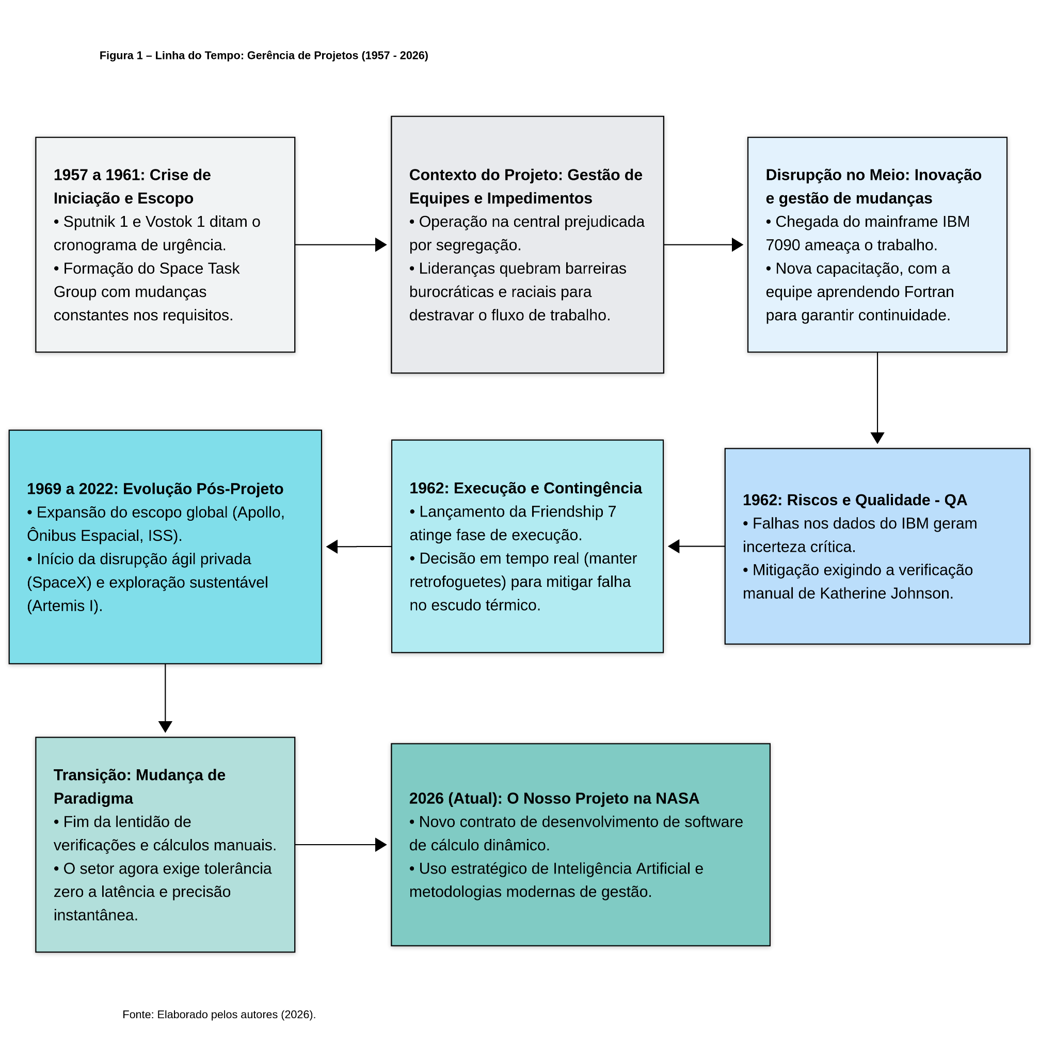

3 METODOLOGIA
Metodologia (frameworks utilizados, quadro Kanban, backlog scrum)

4 APLICAÇÃO PRÁTICA
Aplicação prática (quadro de riscos - pelo menos 5 - identificar, avaliar e criar plano de tratamento para cada um)

5 DISCUSSÃO DE RESULTADOS
Discussão de resultados (análise comparativa)

6 CONCLUSÃO

Respostas das 4 perguntas

REFERÊNCIAS
ANDERSON, David J. Kanban: mudança evolucionária de sucesso para seu negócio de tecnologia. Blue Hole Press, 2011.
CHACON, Scott; STRAUB, Ben. Pro git. Springer Nature, 2014.
CONEXÃO UFRJ. A bordo da Vostok 1: a largada da corrida espacial. 2011. Disponível em: https://conexao.ufrj.br/2011/05/a-bordo-da-vostok-1-a-largada-da-corrida-espacial/.
KERZNER, Harold. Gerenciamento de projetos: uma abordagem sistêmica para planejamento, programação e controle - 2ª Edição. Editora Blucher, 2021.
LIBRARY OF CONGRESS. Sputnik and the Space Race: 1957 and Beyond. 2019. Disponível em: https://guides.loc.gov/sputnik-and-the-space-race.
NASA. Apollo 11 Mission Overview. 2015. Disponível em: https://www.nasa.gov/history/apollo-11-mission-overview/.
O OUTRO LADO DA HISTÓRIA. A Corrida Espacial. 2026. Disponível em: https://outroladodahistoria.com/corrida-espacial/.
SABBAGH, Rafael. Scrum: Gestão ágil para projetos de sucesso. Casa do Código, 2022.

